WITAM WAS W ŚRODĘ 3.06.20R.
1.Obejrzyj filmik „ Jak powstaje książka”
https://www.youtube.com/watch?v=icdV3QZb10Q
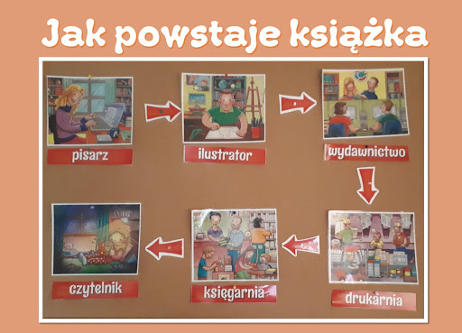
2. Historyjka obrazkowa „Od autora do czytelnika”- zapoznanie dzieci z etapami powstawania książki.
autor pisze książkę,
ilustrator wykonuje obrazki do książki,
składacz przygotowuje książkę do druku,
drukarz przygotowuje książkę do druku,
maszyny drukują książkę,
książka trafia do księgarni, biblioteki,
czytelnik wybiera i kupuje lub wypożycza książkę.
Wyjaśnienie dziecku przez R. słów: autor, ilustrator, drukarz, księgarnia, biblioteka, czytelnik.

3. Ćwiczenie logopedyczne „Książki”
Dziecko wykonuje następujące ćwiczenia:
„Przekładanie kartek w książce”- przesuwanie czubka języka od jednego kącika ust do drugiego-
od prawej do lewej strony,
„ Huśtamy książkę”- dzieci leżą na plecach kładąc książki na klatce piersiowej. Podczas wdechu książka wyraźnie unosi się do góry, podczas wydechu opada (dzieci wciągają i wypuszczają powietrze nosem przy zamkniętych ustach)
4. „Piłeczki i kaczuszki”- zabawa ruchowa
Dziecko porusza się w rytm dowolnej muzyki. Na hasło R: piłeczki!- zatrzymuje się i podskakuje w miejscu. Na hasło: kaczuszki!- lekko ugina kolana, naśladuje chód kaczki.
5. Ćwiczenie grafomotoryczne.
Dziecko siada do stolika, na których ma przygotowane tacki z piaskiem lub kaszą manną.
dziecka zadaniem jest narysować na nich kształty książek oraz znanych dzieciom liter.
6. „ Jaka to książka?”- zabawa dydaktyczna.
R. rozkłada na dywanie różne książki i prosi dziecko,
aby posegregowało książki wg rodzaju: książki z bajkami, wierszami, komiksami. Następnie dziecko przelicza, których książek jest najwięcej. Wspólne porządkowanie domowej biblioteczki.
Miłej zabawy!

